深 圳 大 学 实 验 报 告

课程名称 数字集成电路与系统设计
项目名称 有限状态机
学 院 计算机与软件学院
专 业 计算机科学与技术（高性能班）
指导教师 蔡晔
报 告 人 姚健文 学号 2023150131
实验时间 2025.10.9
提交时间 2025.10.11

教务处制

一、实验目的
1.1. 学习硬件电路中状态机的设计方法；
1.2. 学习状态机的基本设计流程。

二、实验内容
2.1. 根据状态机转移图写出状态转换表；
2.2. 学习使用chisel实现一个简单的Moore状态机和Mealy状态机。

三、实验步骤
任务一：
需要实现一个Mealy状态机，输出不仅与当前状态有关，更与输入有关：
状态转移图如下所示：
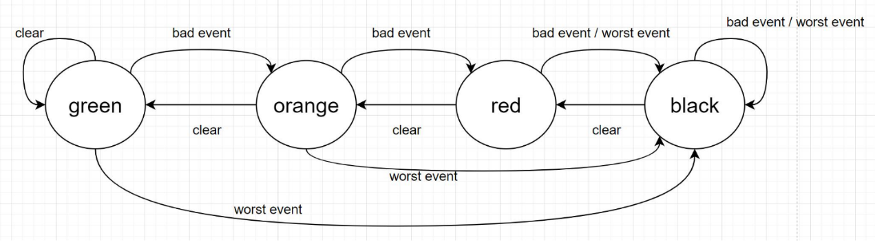
新增了一个状态black，新增了一个事件worst event，并且响铃只有在black状态下发生bad event或者worst event时才会工作。当clear、bad event、worst event同时发生时，优先级为：clear、worst event、bad event
解读状态转移图，写出状态转换表，并通过测试

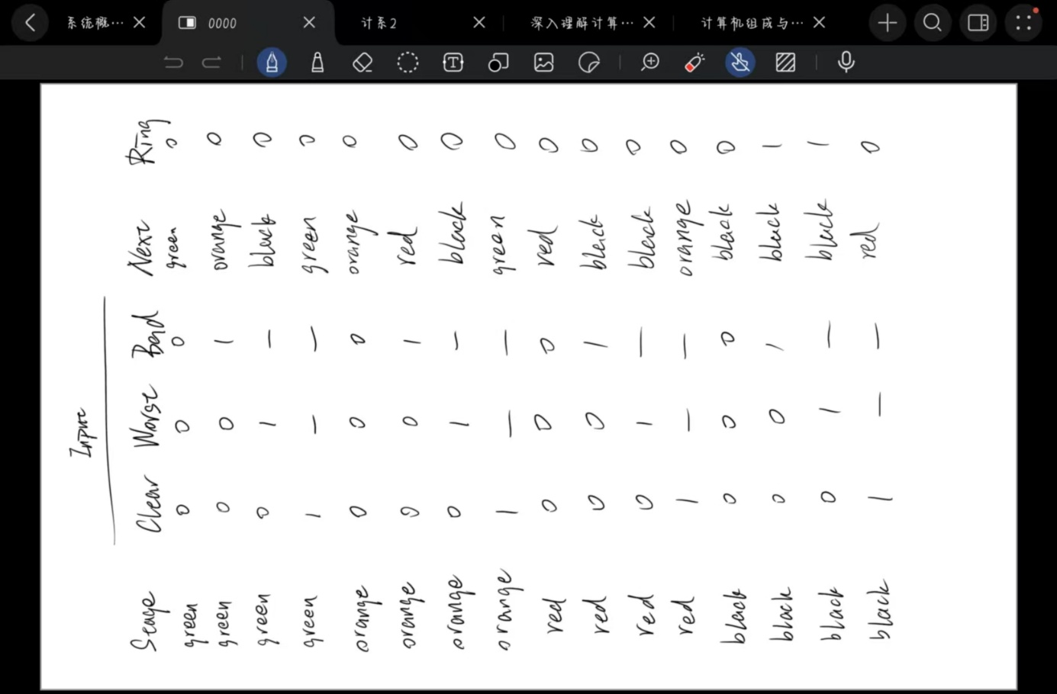
列出状态转换表如图所示，注意输入信号的优先级

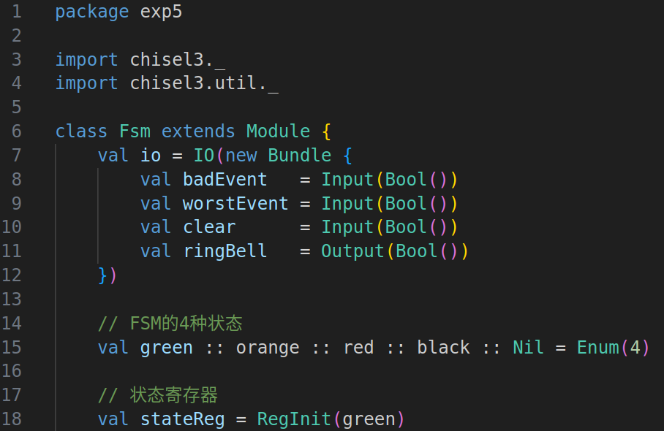
编写程序，定义输入信号和输出，定义状态和转换状态的寄存器

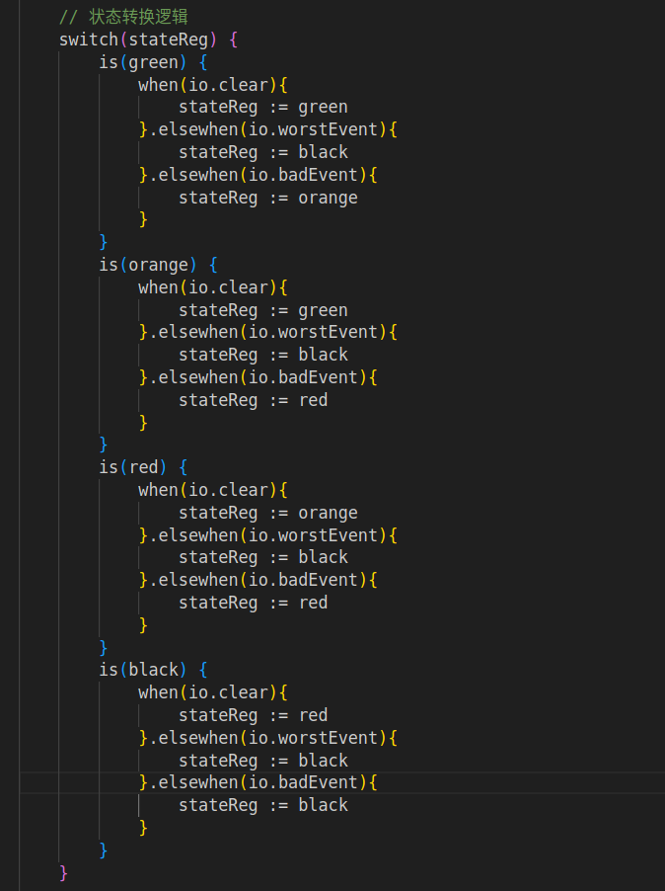
编写状态转换逻辑，根据输入信号的优先级列出可能的情况，根据状态转换表分别填入对应区域，完成状态的转换

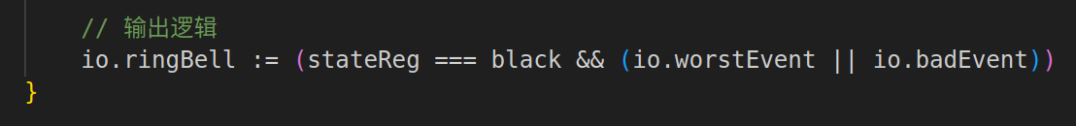
最终的输出信号设置为：只有当状态为“black”且发生“bad event”或“worst event”时为真

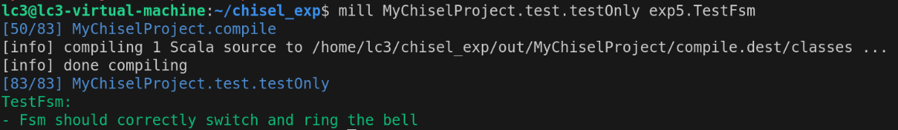
最终通过测试如图所示

四、实验结论或体会
经过本次实验，我学习了scala语法中关于fsm相关的应用，能够进行简单的状态机的程序设计与实现，理解与掌握了状态机的基本实现流程。在接下来的电路设计学习中，我会努力将所学加以运用，提升自己的能力。

指导教师批阅意见：

成绩评定：

指导教师签字：

年 月 日

备注：

注：1、报告内的项目或内容设置，可根据实际情况加以调整和补充。
2、教师批改学生实验报告时间应在学生提交实验报告时间后10日内。

